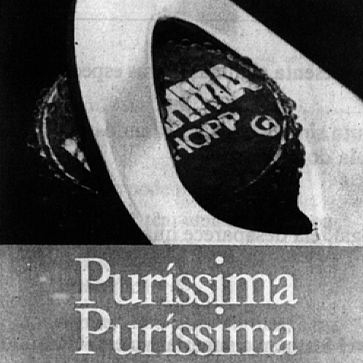

Observe o poder de comunicação das palavras abaixo para despertar a vontade de beber cerveja.
1) Dê a classificação completa dessas palavras, quanto ao grau.
R.:
2) Crie outra propaganda usando outras palavras do mesmo tipo.
R.:

